Vyřizuje.: Ing. Veronika Burýšková
Tel.: 725949801
ID DS: z49per3
E-mail: v.buryskova@spucr.cz

Objednávka osazení tlakového zhlaví (Poldr Cihelna v k.ú. Močovice)

Objednatel:
Česká republika – Státní pozemkový úřad, Krajský pozemkový úřad pro Středočeský kraj a hl. m. Praha, Pobočka Kutná Hora
Sídlo: Benešova 97, 284 01 Kutná Hora
Zastoupený: Ing. Marianou Poborskou, vedoucí pobočky
Kontaktní osoba: Ing. Veronika Burýšková, tel. 725 949 801
Bankovní spojení: Česká národní banka
Číslo účtu: 3723001/0710
IČ/DIČ: 01312774 / CZ01312774

Zhotovitel:
Lidařík, s.r.o.
Sídlo: Železná 680/12, 619 00 Brno – Horní Heršpice
Zastoupený: Rudolfem Lidaříkem, jednatelem společnosti
Kontaktní osoba: XXXXX, tel. XXXXX
Bankovní spojení: Komerční banka, a. s.
Číslo účtu: 35-1358720277/0100
IČ/DIČ: 26921219 / CZ26921219

Předmět plnění:
Předmětem objednávky je osazení tlakového zhlaví na dvě stávající vrtané studny umístěné v zátopě poldru Cihelna v k.ú. Močovice. Jedná se o studny č. 3 a č. 4 zakreslené na přiložené situaci (studna č. 3 - parcela dle KN 418 k.ú. Krchleby u Čáslavi, studna č. 4 – parcela dle KN 1182 k.ú. Močovice). Osazené tlakové zhlaví musí zajistit utěsnění vrtaných studní a musí být rozebíratelné.

Cena za dílo:
Náklady za provedené práce činí 76 600,00 Kč bez DPH (92 686,00 Kč vč. DPH).
Fakturovány budou skutečně provedené práce.
DPH bude fakturováno dle platných předpisů v době fakturace.
Na faktuře uveďte: Odběratel – Státní pozemkový úřad, Husinecká 1024/11a, 130 00 Praha 3, IČO 01312774, Konečný odběratel – Krajský pozemkový úřad pro Středočeský kraj a hl. m. Praha, Pobočka Kutná Hora, Benešova 97, 284 01 Kutná Hora.
Splatnost faktury bude 30 dní.

Odevzdání díla:
Místem realizace je parcela č. dle KN 418 k.ú. Krchleby u Čáslavi (studna č. 3) a parcela č. dle KN 1182 k.ú. Močovice (studna č. 4). O převzetí dokončených prací bude sepsán zápis, který bude sloužit jako podklad pro fakturaci.
Termín pro dokončení prací je 6. 12. 2024.

Součástí objednávky je příloha č. 1 – situace studní a příloha č. 2 – nabídka zhotovitele.

V Kutné Hoře dne 7.11.2024 V Brně dne 6.11.2024
Za objednatele: Za zhotovitele:

……………………………
Ing. Mariana Poborská
vedoucí pobočky

……………………………
Rudolf Lidařík
jednatel společnosti

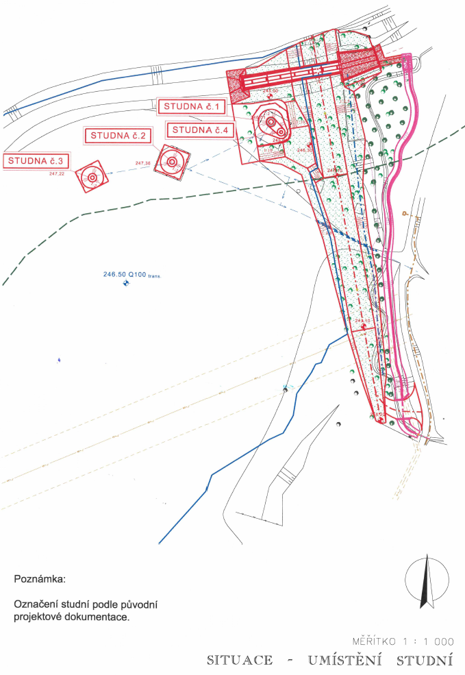
Příloha č. 1 – situace umístění studní

